电路设计：
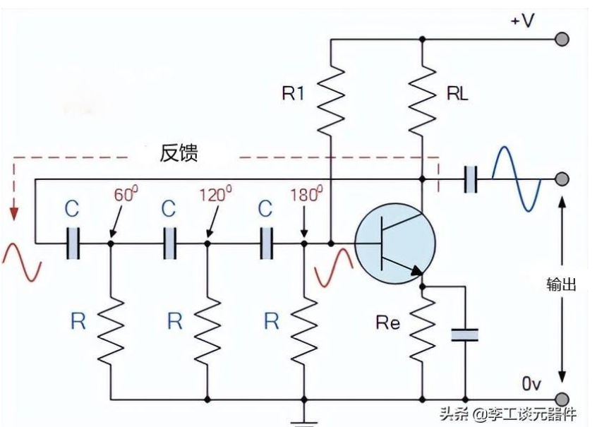
电路起振原理：
先选定要生成的交流电压的频率：
按照生成的交流电压的频率设置RC相位偏移器的容值C和阻值R
是每一个RC相位偏移器相位角的偏移量为60度（最终实现反向正反馈）
假如上电后电路三极管基极电压忽然升高（电路噪音原因），导致三极管更加导通，RL电阻下方电压下降，实现180度电压反向，后面经过RC相位偏移器三级每一级偏移60度相位角，形成360度正反馈网络，符合预设频率的交流噪声振幅会不断上升，直到达到三极管电路的最大放大能力。最终形成稳定的交流信号。
理论知识：
